Laboratorio: Wifi móvil - Android e iOS

1. Nombre: Fernando Cutire Cédula: 8-972-906 Grupo: 1IF-131
2. Objetivos

* Familiarizarse con la configuración de wifi en dispositivos móviles.
* Apagar y encender la radio wifi.
* Configurar el dispositivo para que olvide una red wifi detectada.
* Conectarse a una nueva red wifi.

1. Información básica / Preparación

En este laboratorio, accederá a los sistemas operativos de un smartphone a fin de habilitar las comunicaciones por wifi y configurar los ajustes de la conexión.

1. Recursos necesarios

* Tablet o smartphone con Android versión 4.0 o superior
* Tablet o smartphone con iOS versión 5.0 o superior
* Acceda a una red inalámbrica configurada, ya sea dentro del aula o de una zona de cobertura.

1. Configure los ajustes de wifi en un dispositivo con Android.
   * 1. Acceda al dispositivo.

Encienda el dispositivo e inicie sesión con contraseña, código PIN u otro código de acceso, si es necesario. Aparece la pantalla de inicio principal.



* + 1. Acceda a los Ajustes.
       1. Toque los íconos de notificaciones y de sistema.

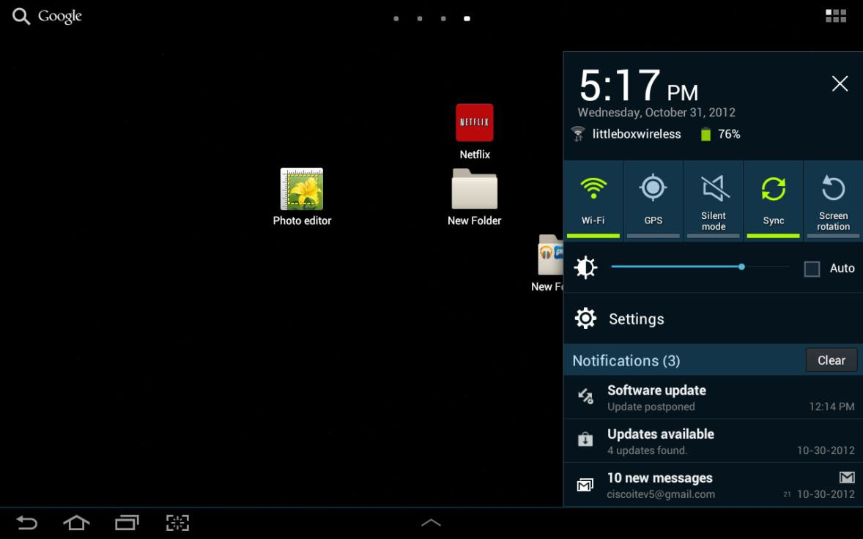

* + - 1. Toque el ícono de **Ajustes**.
      2. Aparece el menú Ajustes.

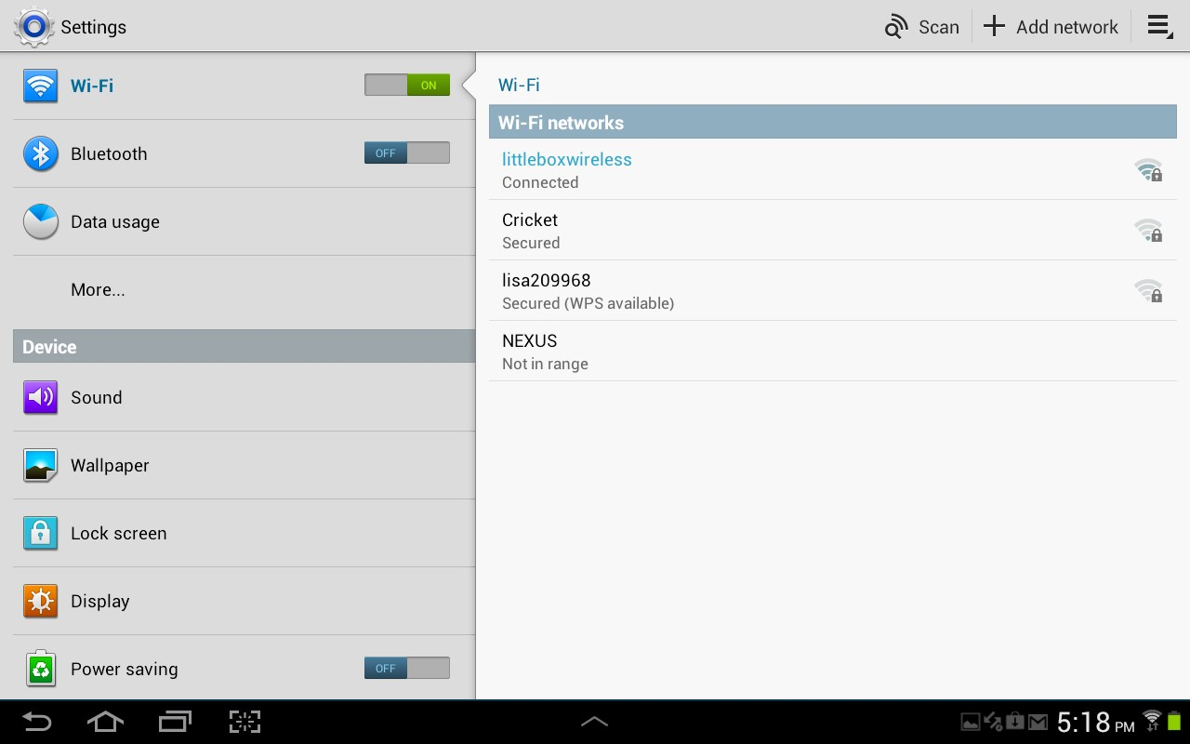

* + 1. Olvide una red inalámbrica.
       1. Toque el interruptor de **wifi** hasta que quede **Apagado**.

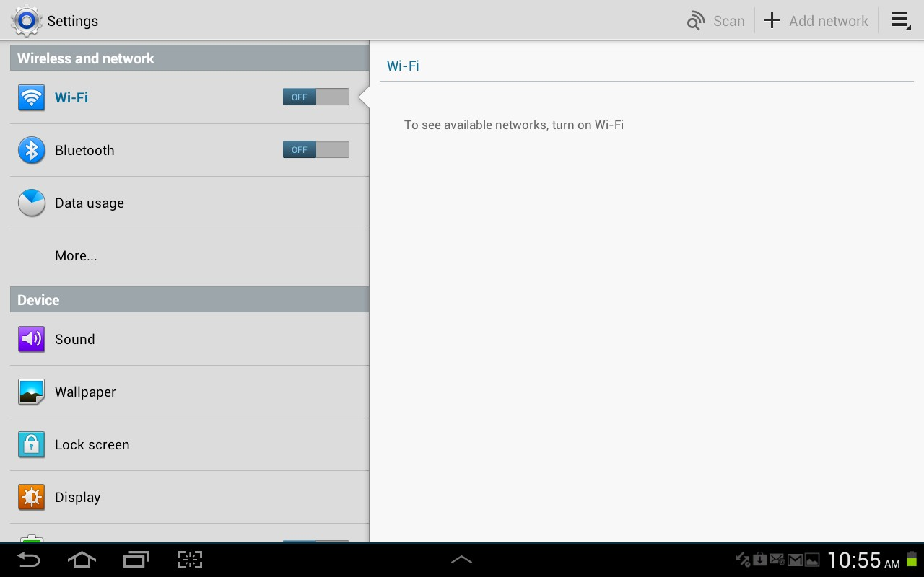

* + - 1. Toque el interruptor de **wifi** nuevamente.
      2. Toque el nombre de la red a la que está conectado el dispositivo. Aparece la ventana de detalles de wifi.

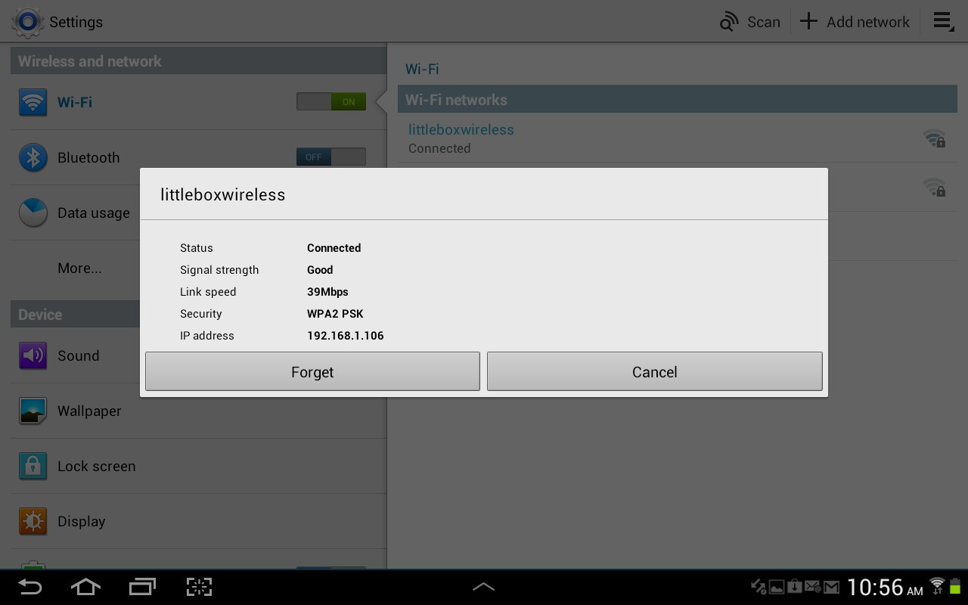

* + - 1. Toque **Olvidar**. ¿Qué ocurre?

Se elimina la información de configuración de red para esta red. Deberá ingresar todas las configuraciones nuevamente si necesita conectarse nuevamente a esta red inalámbrica.

* + 1. Conéctese a una red inalámbrica.
       1. Toque la red a la que el dispositivo estaba conectado.

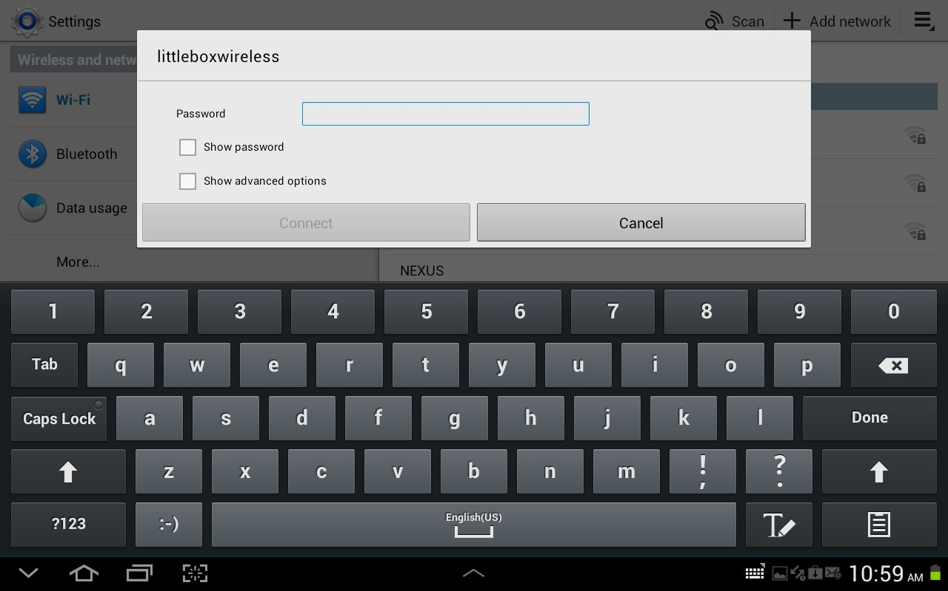

* + - 1. Escriba la contraseña de la red wifi. Toque **Listo**.
      2. Toque **Conectar**. ¿Qué ocurre?

**El dispositivo está conectado a la red si todas las configuraciones son correctas.**

1. Configure los ajustes de wifi en un dispositivo con iOS.
   * 1. Acceda al dispositivo.

Encienda el dispositivo e inicie sesión con contraseña, código PIN u otro código de acceso, si es necesario. Aparece la pantalla de inicio principal.

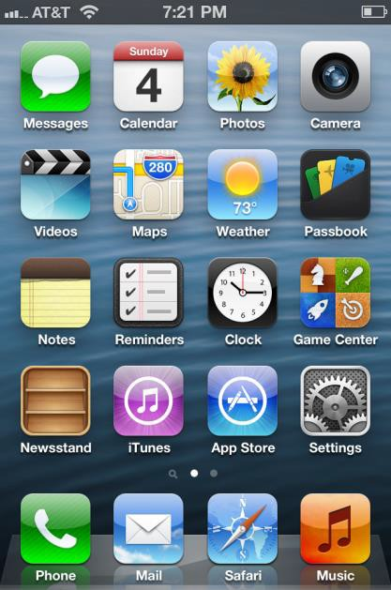

* + 1. Acceda a los Ajustes.

Toque el ícono de **Ajustes**. Aparece el menú Ajustes.

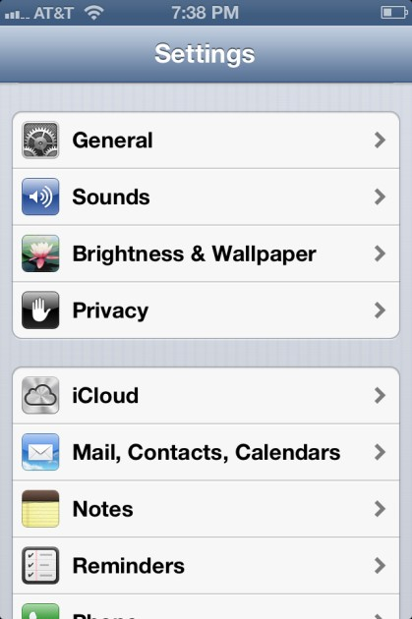

* + 1. Olvide una red inalámbrica.
       1. Toque **wifi**. Aparecerá el menú “wifi”.

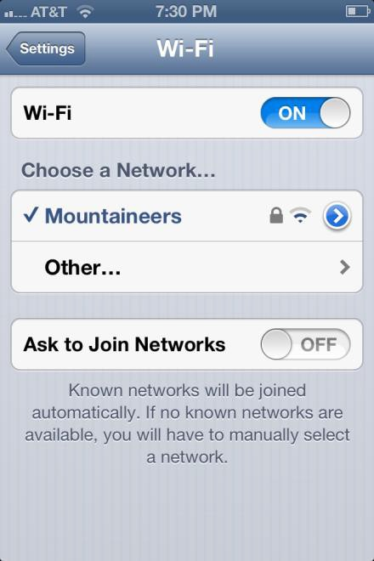

* + - 1. Deslice el interruptor de wifi hasta que esté **Apagado**.

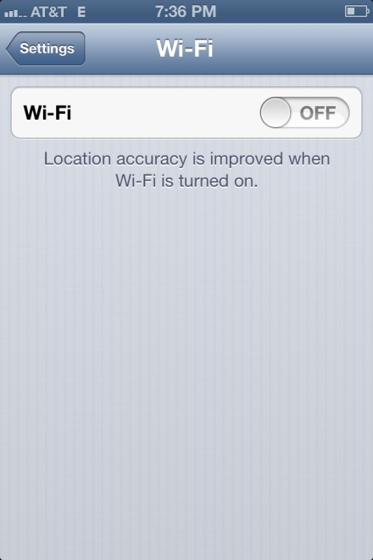

* + - 1. Deslice el interruptor de wifi hasta que esté **Encendido**.
      2. Toque el nombre de la red a la que está conectado el dispositivo. Se abre la ventana de detalles de wifi.

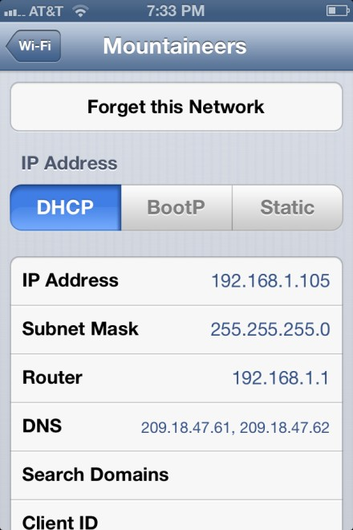

* + - 1. Toque **Olvidar**. ¿Qué ocurre?

**Se elimina la información de configuración de red para esta red. Deberá ingresar todas las configuraciones nuevamente si necesita conectarse nuevamente a esta red inalámbrica**

* + 1. Conéctese a una red inalámbrica.
       1. Toque la red a la que el dispositivo estaba conectado.

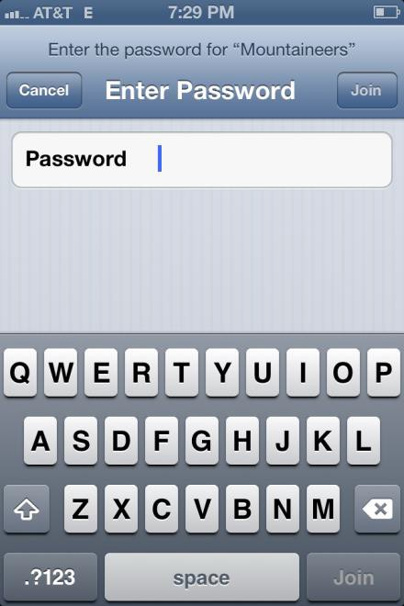

* + - 1. Escriba la contraseña de la red wifi. Toque **Conectarse**. ¿Qué ocurre?

**El dispositivo está conectado a la red si todas las configuraciones son correctas.**